Практическое занятие № 2

Тема: Знакомство и работа с IDE PyCharm Community. Построение программ линейной структуры в IDE PyCharm Community

Цель: выработка первичных навыков работы с IDE PyCharm Community, составление программ линейной структуры.

Постановка задачи: Дано трехзначное число. В нем зачеркнули первую справа цифру и приписали ее слева. Вывести полученное число.

Тип алгоритма: Линейный

Блок-схема алгоритма:

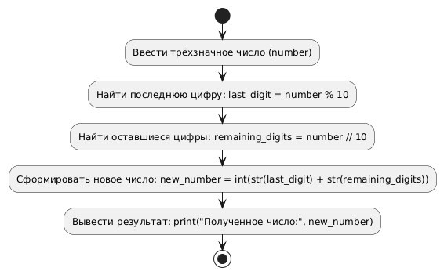

Текст программы:

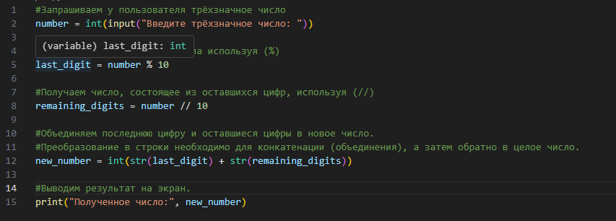

Протокол работы программы:

Введите трёхзначное число: 204

Полученное число: 420

Программа успешно завершена!

Вывод: в процессе выполнения практического занятия выработал(а) навыки составления программ циклической структуры в IDE PyCharm Community. Были использованы языковые конструкции while, if. Выполнены разработка кода, отладка, тестирование, оптимизация программного кода. Готовые программные коды выложены на GitHub